Учреждение образования
«БЕЛОРУССКИЙ ГОСУДАРСТВЕННЫЙ ТЕХНОЛОГИЧЕСКИЙ УНИВЕРСИТЕТ»
Лабораторная работа 10
Студент: Шинкевич Марина
ФИТ 3 курс 7 группа
Преподаватель: асс. Сазонова Д. В.

Минск 2026

Практическое задание

Зашифрование и расшифрование алгоритмом RSA
При шифровании сообщения M, которое разбивается на r блоков m₁, m₂, …, mᵣ, получается шифротекст C, состоящий из такого же числа блоков, каждый из которых вычисляется по соответствующей формуле.
Для зашифрования используется метод, показанный на рисунке 2.1.
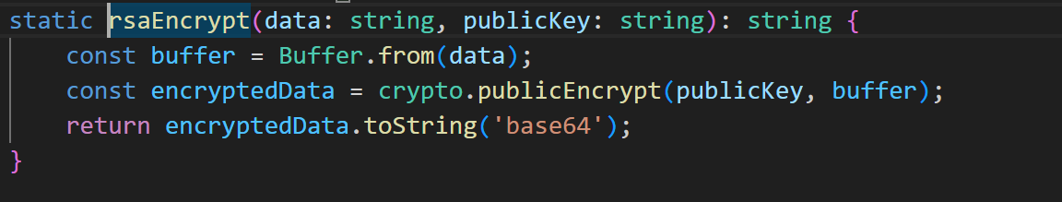
Рисунок 2.1 – Метод зашифрования.
Функция rsaEncrypt опирается на стандартную publicEncrypt из библиотеки crypto, принимая два аргумента: открытый ключ и исходное сообщение. Сам открытый ключ был предварительно сгенерирован средствами OpenSSL. Результаты шифрования и расшифровки, а также оба ключа приведены на рисунке 2.2.
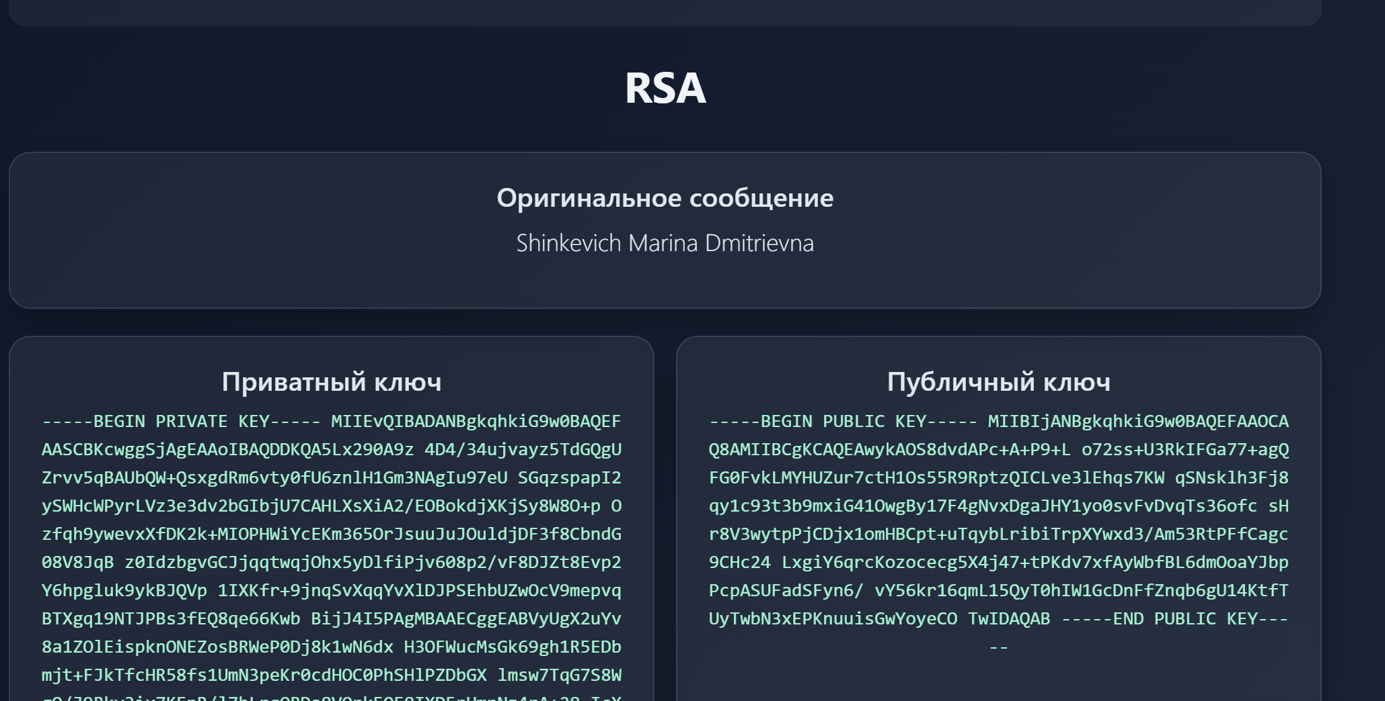
Рисунок 2.2 – Результат работы алгоритма RSA.
Для обратного преобразования разработан метод, представленный на рисунке 2.3: он получает приватный ключ (также созданный через OpenSSL) и шифротекст, после чего передаёт их в стандартную функцию privateDecrypt из библиотеки crypto.
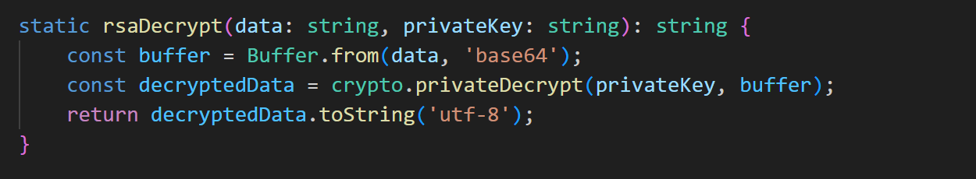
Рисунок 2.3 – Метод расшифрования.
  - Время выполнения операций алгоритмом RSA.
Для замера времени операций шифрования и расшифрования был написан соответствующий блок кода (рисунок 2.4), использующий стандартную функцию node.js now(). Результаты измерений показаны на рисунке 2.5: шифрование заняло 4,764 мс, а расшифрование — 9,777 мс.
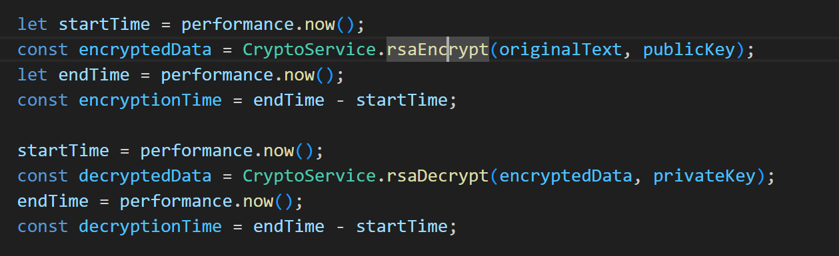
Рисунок 2.4 – Блок измерения времени.
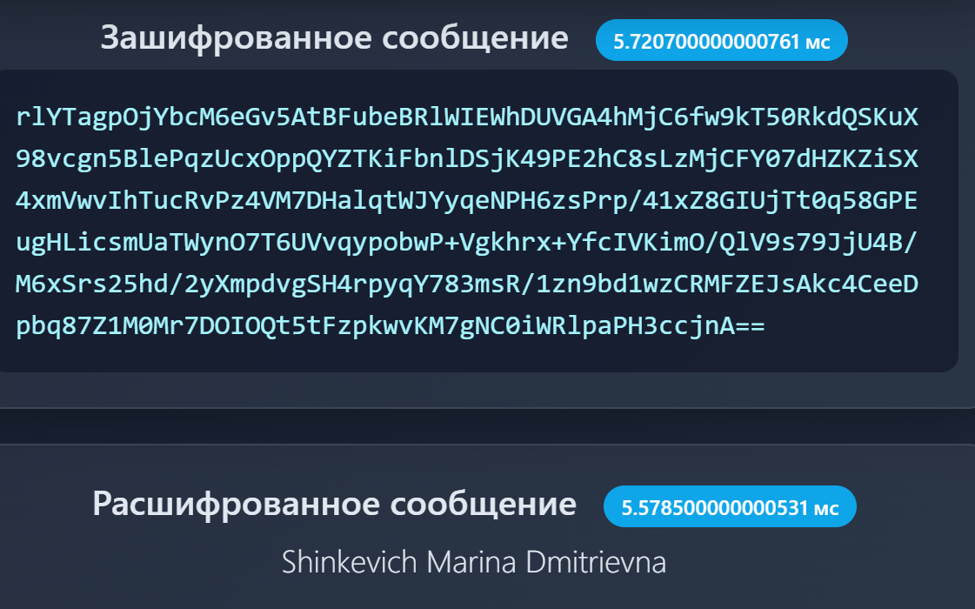
Рисунок 2.5 – Время зашифрования и расшифрования RSA.
Время зашифрования составило 5.72мс, а время расшифрования – 5.57мс.

2. Реализация алгоритма Эль-Гамаля
Генерация ключевой информации начинается с выбора простого числа p. Затем выбирается g (g < p), являющееся первообразным корнем p — это критически важный элемент для безопасности. Далее выбирается случайное число x (x < p), и вычисляется y = gˣ mod p. В итоге открытый ключ составляет тройка чисел (p, g, y), а закрытый — (p, g, x). Как видно, секретным является лишь одно число x, аналогично RSA.

2.1 Зашифрование алгоритмом Эль-Гамаля
Для шифрования по Эль-Гамалю реализован метод, приведённый на рисунке 3.1.
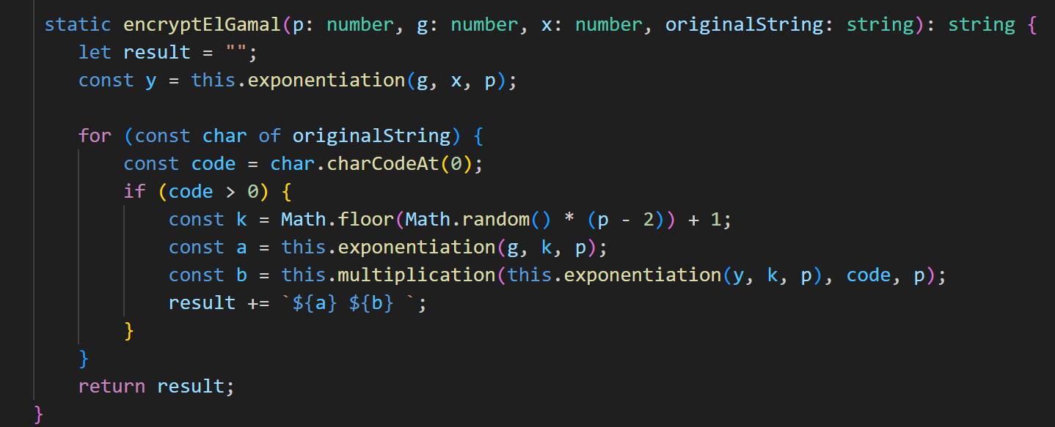
Рисунок 3.1 – Метод для зашифрования.
В качестве параметров использовались p = 241, g = 56, x = 9, а также исходный текст (ФИО). Эти значения передаются в функцию exponentiation, выполняющую модульное возведение в степень (рисунок 3.2).

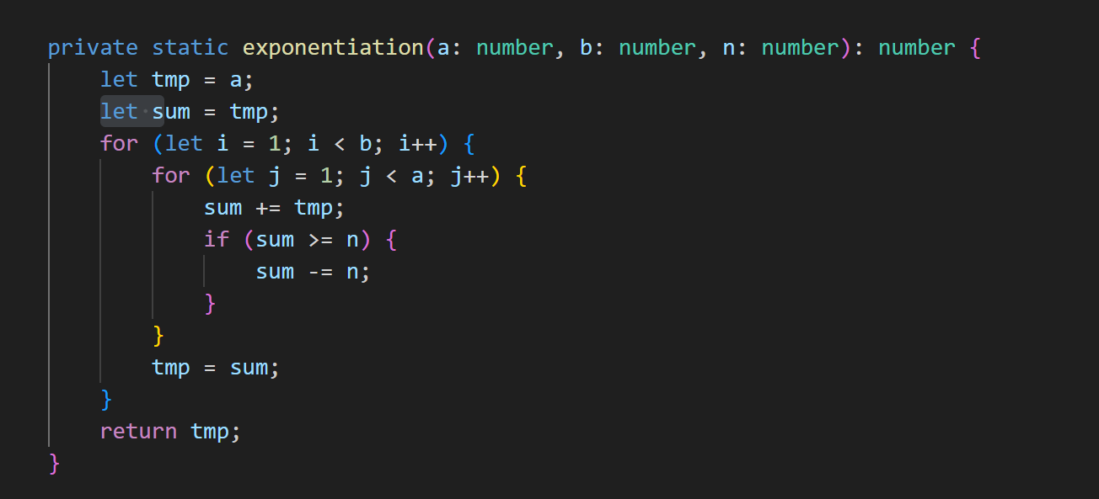
Рисунок 3.2 – Функция модульного возведения в степень.
Функция сначала вычисляет открытый ключ y = gˣ mod p. Затем для каждого символа сообщения берётся его ASCII-код, генерируется случайное число k в диапазоне от 1 до p-2 (оно должно быть уникальным для каждого сеанса шифрования). После этого вычисляются две компоненты шифротекста: a = gᵏ mod p и b = (yᵏ mod p) × (ASCII-код символа) mod p. Пара (a, b) представляет собой зашифрованный символ, и все такие пары объединяются в строку через пробелы. Важно отметить, что каждый символ превращается в два больших числа, что заметно увеличивает объём зашифрованных данных. Результаты шифрования и расшифрования алгоритмом Эль-Гамаля показаны на рисунке 3.3.

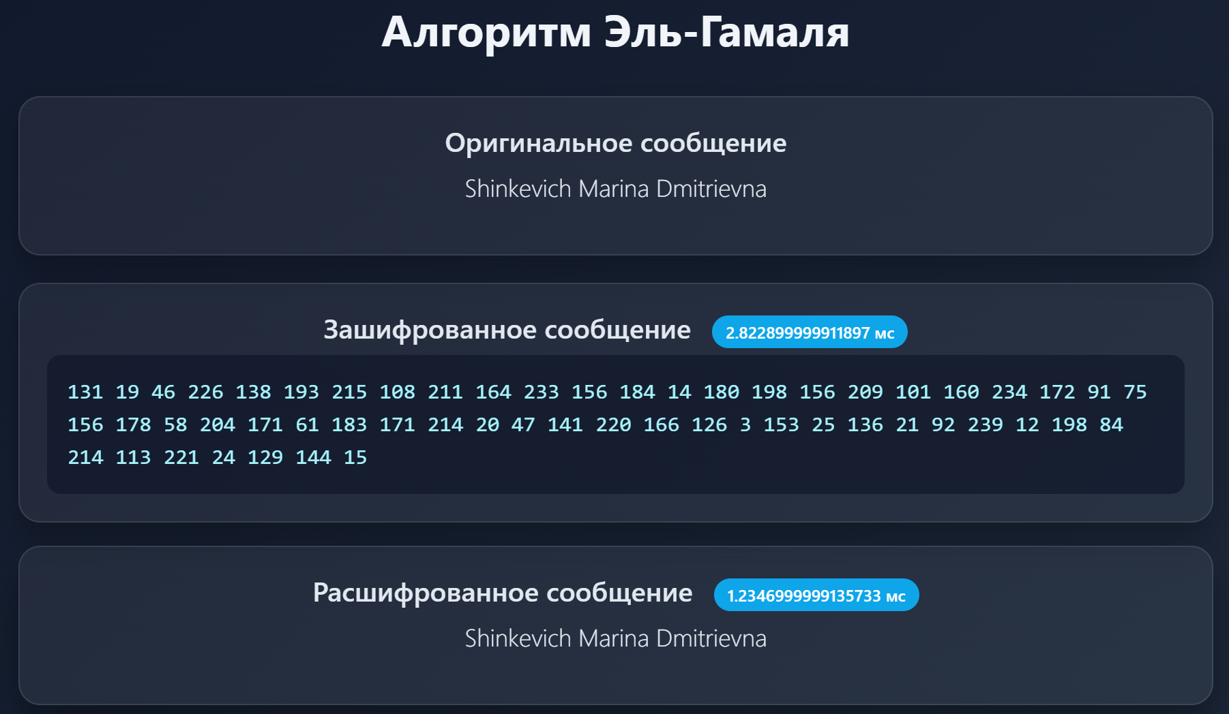
Рисунок 3.3 – Зашифрования и Расшифрования алгоритмом Эль-Гамаля.

2.3 Время выполнения операций алгоритмом Эль-Гамаля
Для замера времени, затрачиваемого на шифрование и расшифрование, был написан соответствующий блок кода, приведённый на рисунке 3.4. Временные замеры выполнялись с помощью стандартной функции now() из библиотеки node.js. Полученные результаты показаны на рисунке 3.5: операция шифрования заняла 8,7984 мс, а расшифрования — 3,6441 мс.

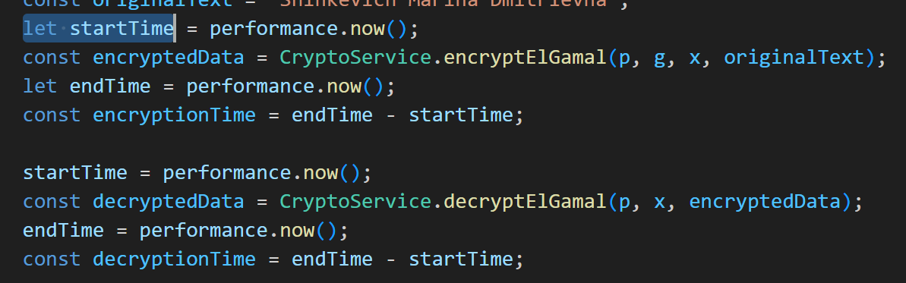
Рисунок 3.4 – Блок измерения времени.
Для измерения времени использовалась стандартная функция node.js now(). Результаты измерения времени выполнения шифрования и расшифрования представлены на рисунке 3.5.
Рисунок 3.5 – Время зашифрования и расшифрования Эль-Гамаля.
Время зашифрования составило 2.82мс, а время расшифрования – 1.23мс.

3.Зависимость времени вычисления y
Для построения графической зависимости времени вычисления величины y, которая задаётся выражением y ≡ aˣ mod n, использовались следующие значения: x принимало значения 1000, 3000, 5000, 10000 и 15000; параметр a выбирался равным 2¹⁰²⁴, 2²⁰⁴⁸, а также 5 и 10. Код, реализующий эти вычисления, показан на рисунке 4.1.
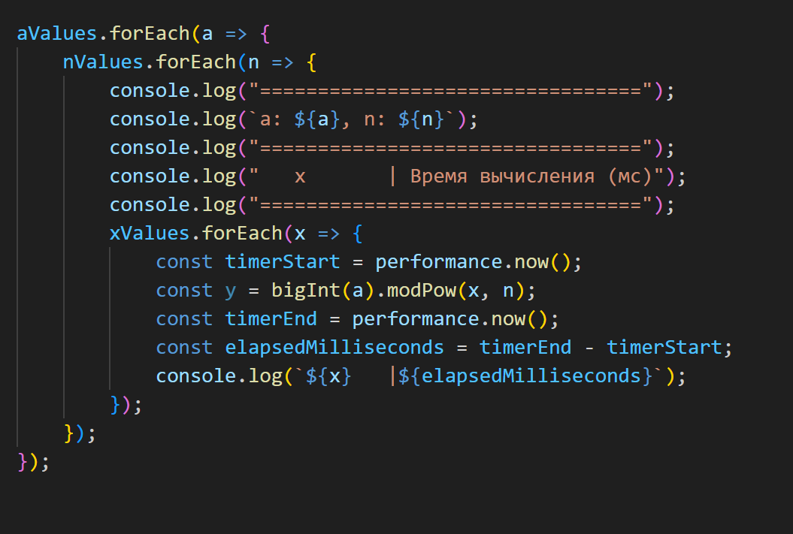
Рисунок 4.1 – реализация вычисления y.
Итоговый график результатов представлен на рисунке 4.2.
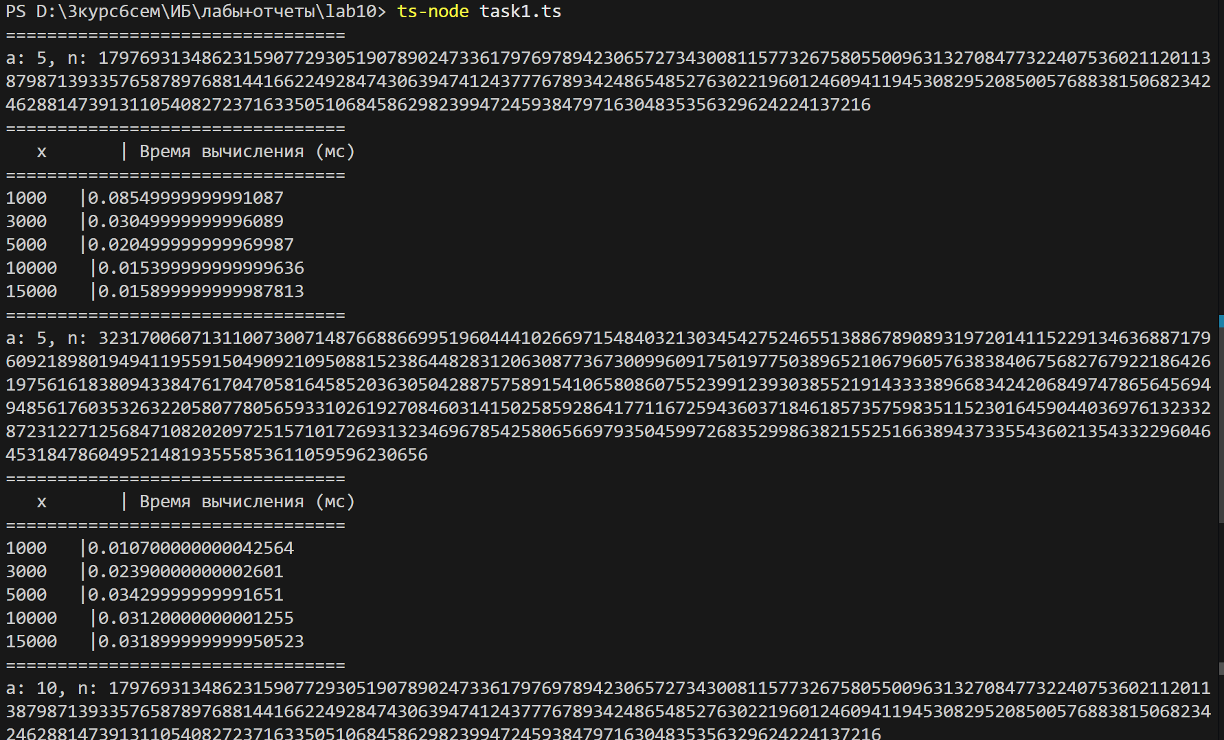
Рисунок 4.2 – Графическая форма зависимости y от времени.
Вывод
Освоение и отработка практических навыков создания и применения программ, реализующих асимметричные алгоритмы RSA и Эль-Гамаля, позволяет глубже понять криптографические подходы и усилить защиту данных в современных информационных системах. Выполненная работа наглядно продемонстрировала, что асимметричное шифрование является надёжным средством обеспечения информационной безопасности, однако его реальная эффективность напрямую зависит от грамотной реализации и соблюдения криптографических стандартов. В перспективе планируется изучение гибридных схем, например сочетания RSA с AES, для достижения более высокой производительности и безопасности.

